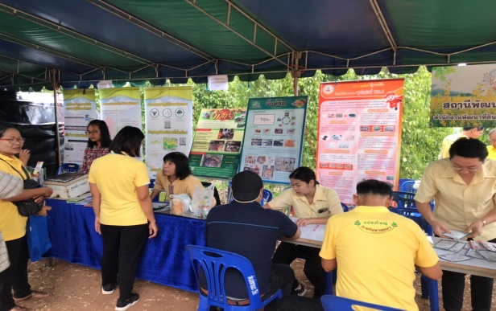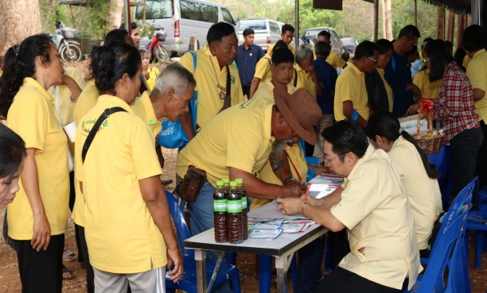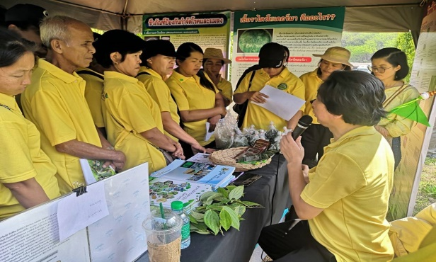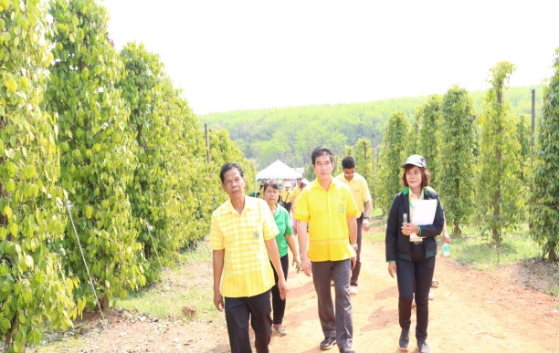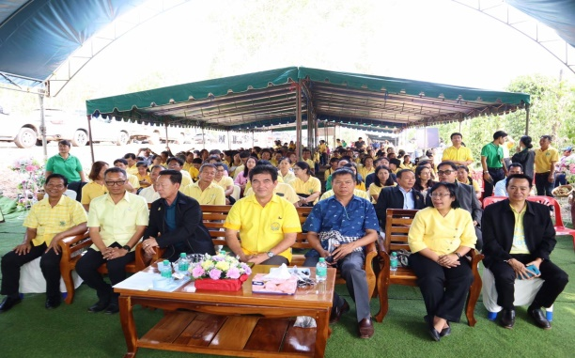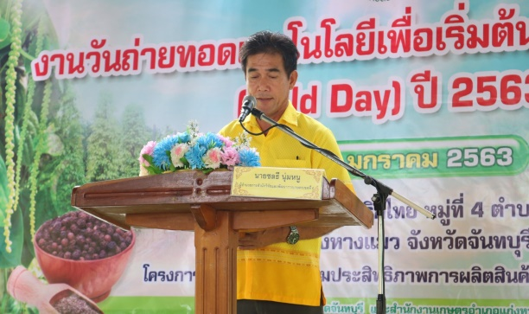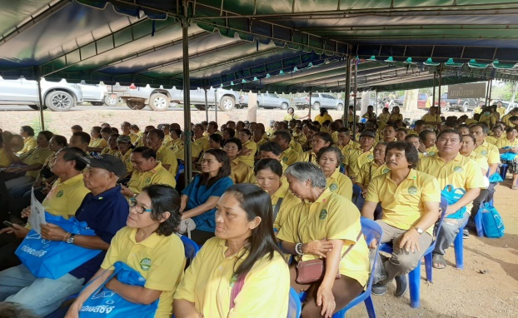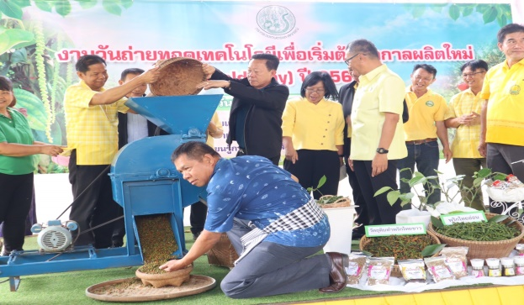

วันพฤหัสบดีที่ 23 มกราคม 2563 นายชลธี นุ่มหนู ผู้อำนวยการสำนักวิจัยและพัฒนาการเกษตรเขตที่ 6 เป็นประธานเปิดงาน  
วันถ่ายทอดเทคโนโลยีเพื่อเริ่มต้นฤดูกาลผลิตใหม่ (Field Day) ปี 2563 ณ ศูนย์เครือข่ายแปลงใหญ่พริกไทย อำเภอแก่งหาง   
โดยมีนายปิยะ สมัครพงศ์ เกษตรจังหวัดจันทบุรี เป็นผู้กล่าวรายงาน การจัดงานวัน Field Day ณ ศูนย์เครือข่ายแปลงใหญ่พริกไทย   
อำเภอแก่งหางแมว กิจกรรมหลัก คือ สถานีเรียนรู้เพื่อแก้ไขปัญหาการผลิตพริกไทย โดยมีสถานีเรียนรู้จำนวน 4 สถานี ครอบคลุมทั้งด้าน การผลิต การแปรรูป การรับรองคุณภาพ และการจำหน่าย นอกจากนี้มีการให้บริการด้านการเกษตร การจัดนิทรรศการให้ความรู้  
จากหน่วยงานในสังกัดกระทรวงเกษตรและสหกรณ์ และได้รับความร่วมมือในการจัดงานเป็นอย่างดี องค์กรปกครองส่วนท้องถิ่น   
และหน่วยงานอื่นๆ ในจังหวัดจันทบุรี

**งานวันถ่ายทอดเทคโนโลยีเพื่อเริ่มต้นฤดูกาลผลิตใหม่ (Field Day) ปี 2563   
ณ ศูนย์เครือข่ายแปลงใหญ่พริกไทย อำเภอแก่งหางแมว จังหวัดจันทบุรี**